Наступает мамин праздник,  Наступает женский день.  Знаю: любит мама очень  Розы, маки и сирень.  Только в марте нет сирени,  Роз и маков не достать…  А ведь можно на листочке  все цветы нарисовать!  Приколю картинку эту  Я над маминым столом,  Утром маму дорогую  Обниму и расцелую,  И поздравлю с Женским днем!  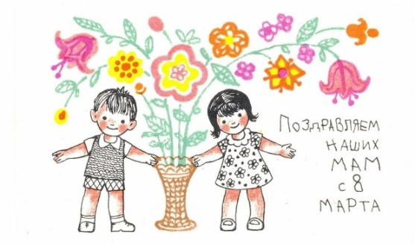  В день 8 марта к бабушке в оконце  Пусть заглянет в гости радостное солнце!  Пусть щебечут птички весело и звонко,  Ветерок игривый забежит вдогонку!  Если будет дождик, он не помешает,  Пусть заходит к чаю - всех мы приглашаем!  Хором мы поздравим бабушку с весенним,  Солнечным, прекрасным, светлым настроеньем!  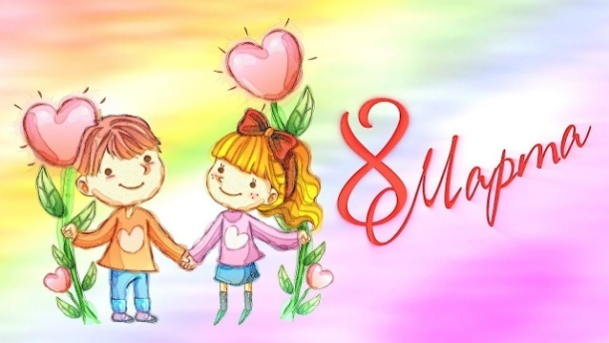 | Разучите вместе с детьми пальчиковую игру «Мамин праздник»  Первые подснежники Ладошки сжать друг с другом и округлить – «Тюльпан»  Я в руках несу. Сжать ладони в кулачки, держать перед собой  Нежные цветочки Маме подарю. Вытягиваем руки вперед, ладони вверх  Будь всегда красивой, Нежной, как цветы. Обводим овал лица  Хорошо, что рядом Есть со мною ты. Прижать ладони к груди  Развиваем речь:  Игра «Подбери признак»  Мама (какая?) - ...  Сестренка (какая?) - ...  Бабушка (какая?) - ...  Игра «Назови ласково»  Мама - мамочка, мамулечка, мамуля, мамуленька, матушка...  Бабушка - ...  Сестра - ...  Тетя - ...  Игра «Подбор слов – действий»:  - что умеет делать мам? – шить на машинке одежду, резать ножом продукты, подметать веником пол и т.д.  - что умеет бабушка? – печь пироги, жарить картошку, вышивать иголкой, вязать спицами шарф и т.д.  - что умеет делать сестренка? – рисовать красками, лепить снеговика, играть с собакой и т.д. | Игра «Счёт»:  Одна мама, две мамы, пять мам.  Одна бабушка, две бабушки, пять бабушек.  Одна сестра, две сестры, пять сестер.  Одна учительница, две учительницы, пять учительниц.  Один продавец, два продавца, пять продавцов и т.д.  Игра «Что делает – сделала - сделает».  - Мама что делает? – гладит.  - Мама, что сделает? – погладит, отгладит, выгладит, загладит.  - Бабушка что делает? – стирает.  - Бабушка что сделает? - отстирает, постирает, выстирает.  Шьет – пришьет, вышьет, зашьет.  Лечит - полечит, залечит, вылечит.  Учит – научит, поучит, заучит, выучит и т.д.  Развиваем мышление, память, внимание:  Игра «Что нужно маме» Взрослый называет предметы, ребенок, если услышит предмет, которым пользуется мама – хлопает в ладоши. Например: помада, мяч, кастрюле, халат, клюшка, бинокль, телефон и т.д.  Игра «Повтори, не ошибись»  - Милая, ласковая, добрая, заботливая, веселая.  - Трудолюбивая, аккуратная, любимая, красивая, умная.  Игра «Назови лишнее слово»  - Папа, дедушка, девочка, сын.  - Бабушка, мальчик, мама, дочь.  Игра «Назови одним словом»  - Мама, папа, ты, бабушка, дедушка (семья)  - Дедушка, брат, папа – мужчины (мальчики)  - Мама, бабушка, сестра – женщины (девочки)

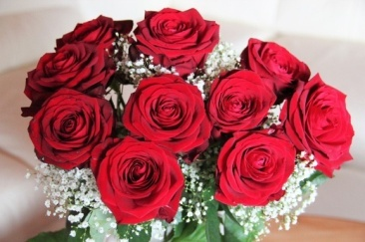  Посидим в тишине  Мама спит, она устала…  Ну, и я играть не стала!  Я волчка не завожу,  Я уселась и сижу.  Не шумят мои игрушки,  Тихо в комнате пустой.  А по маминой подушке  Луч крадется золотой.  И сказала я лучу:  — Я тоже двигаться хочу!  Я бы многого хотела:  Вслух читать и мяч катать,  Я бы песенку пропела,  Я б могла похохотать,  Да мало ль я чего хочу!  Но, мама спит, и я молчу.  Луч метнулся по стене,  А потом скользнул ко мне.  — Ничего, шептал он будто,-  Посидим и в тишине!..  Е.Благинина | Самая счастливая.  Выглянуло солнышко,  Блещет на лугу.  Я навстречу солнышку  По траве бегу.  И ромашки белые  Рву я на лету.  Я веночек сделаю,  Солнышко вплету.  День искрится радостью,  Вдаль меня манит,  Надо мною радуга  Весело звенит,  У реки под ивою  Слышу соловья,  Самая счастливая  В это утро я!  Собрала в ладошки я  Чистую росу,  Радугу и солнышко  Я в руках несу!  И цветы над речкою,  Песню и зарю — Все, что утром встречу я,  Маме подарю!  К. Ибряев  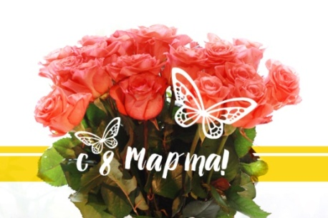 | Филиал №1 – «Детский сад п.г.т. Шаля»  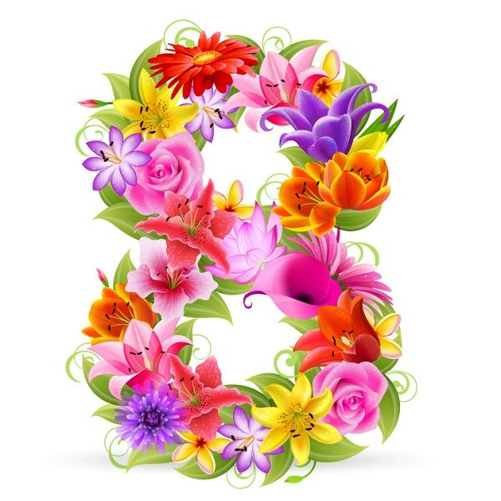  «Мамин день»  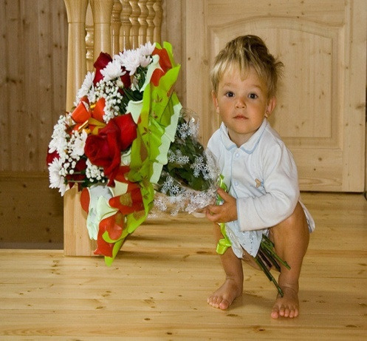  Воспитатель: Т.Н. Боровая

